Подключился к <https://www.cbr.ru/DailyInfoWebServ/DailyInfo.asmx?WSDL> через SOAP.

**Получение новостей 1 по 15 января 2022**

Используем метод NewsInfo

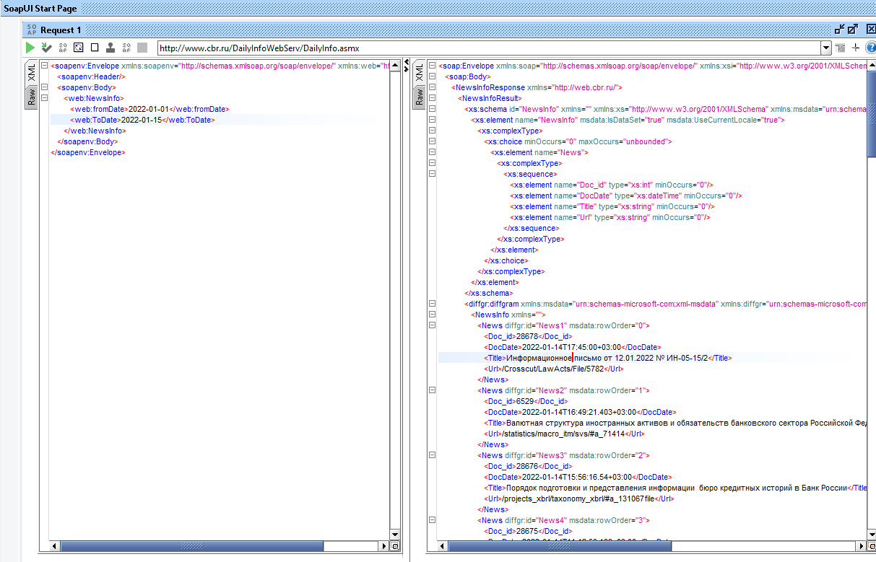

В запросе указали начальную и конечную дату в формате System.DateTime (соответственно аргументы FromDate и FromDate)

**Получение динамики курса японской иены за январь 2022**

Для получения внутреннего кода валюты используем метод EnumValutes (поле Vcode)

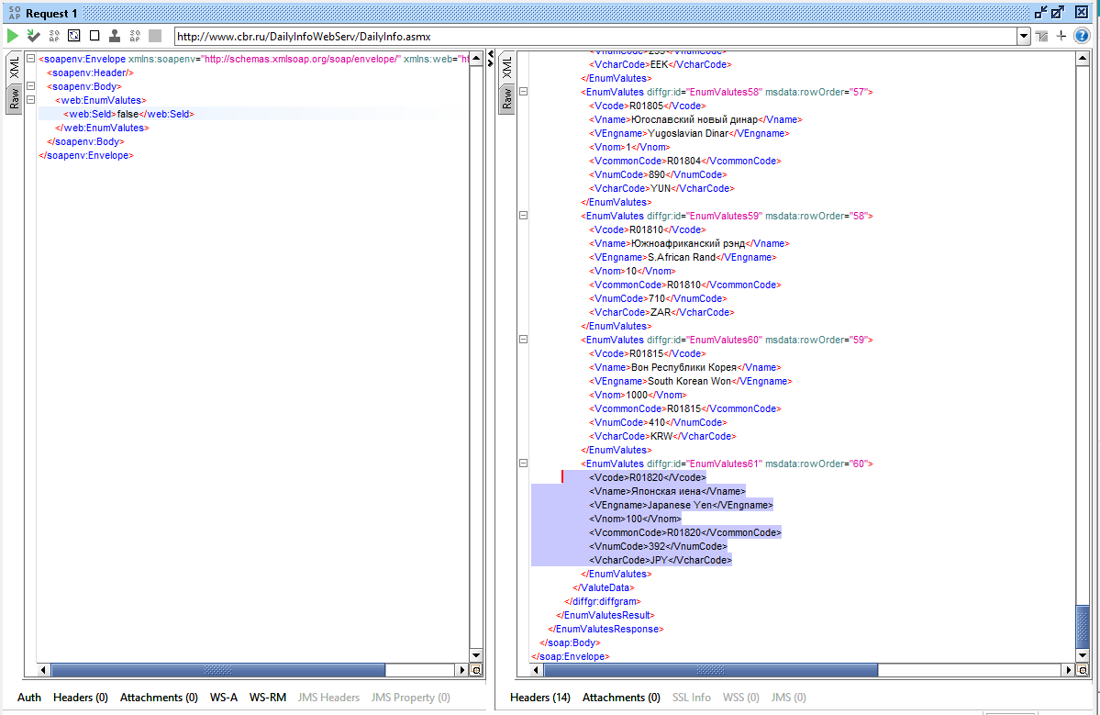

Используем метод GetCursDynamic, где подставляем нужные даты и найденный внутренний код валюты:

